Лабораторная 2

- Формула расчёта итоговой суммы заявки при завершении.:
total_sum = OrderService.objects.filter(order=order).aggregate(
total=Sum(F('quantity') * F('service__price'))
)['total'] or 0

- Открыть Adminer и добавить новую услугу.
URL: http://localhost:8080/?pgsql=postgres&username=postgres&db=airplane_project&port=5455

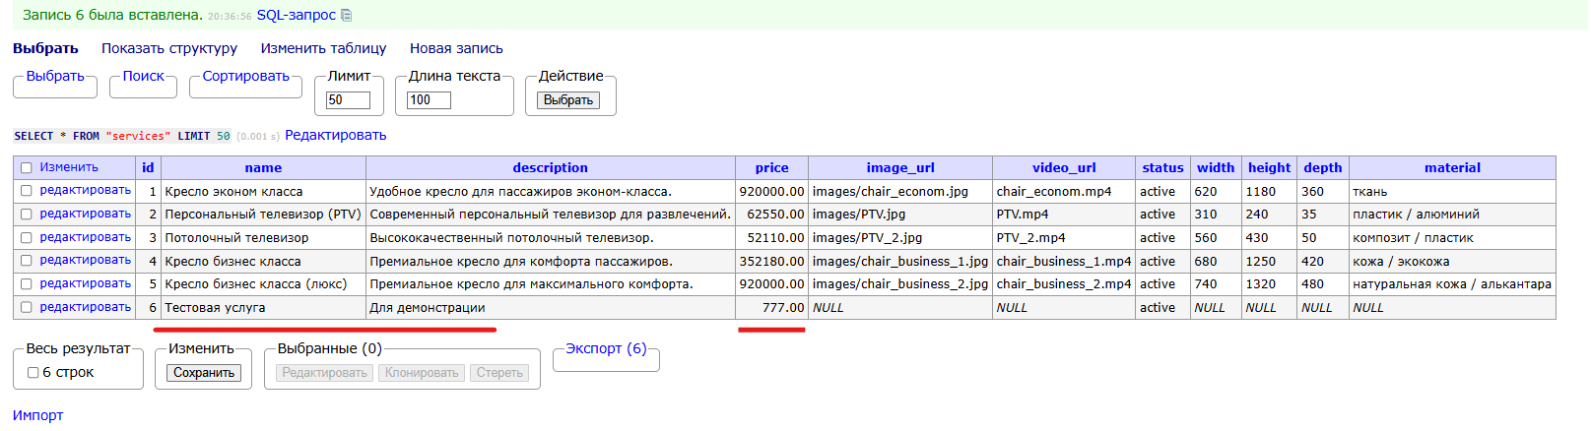
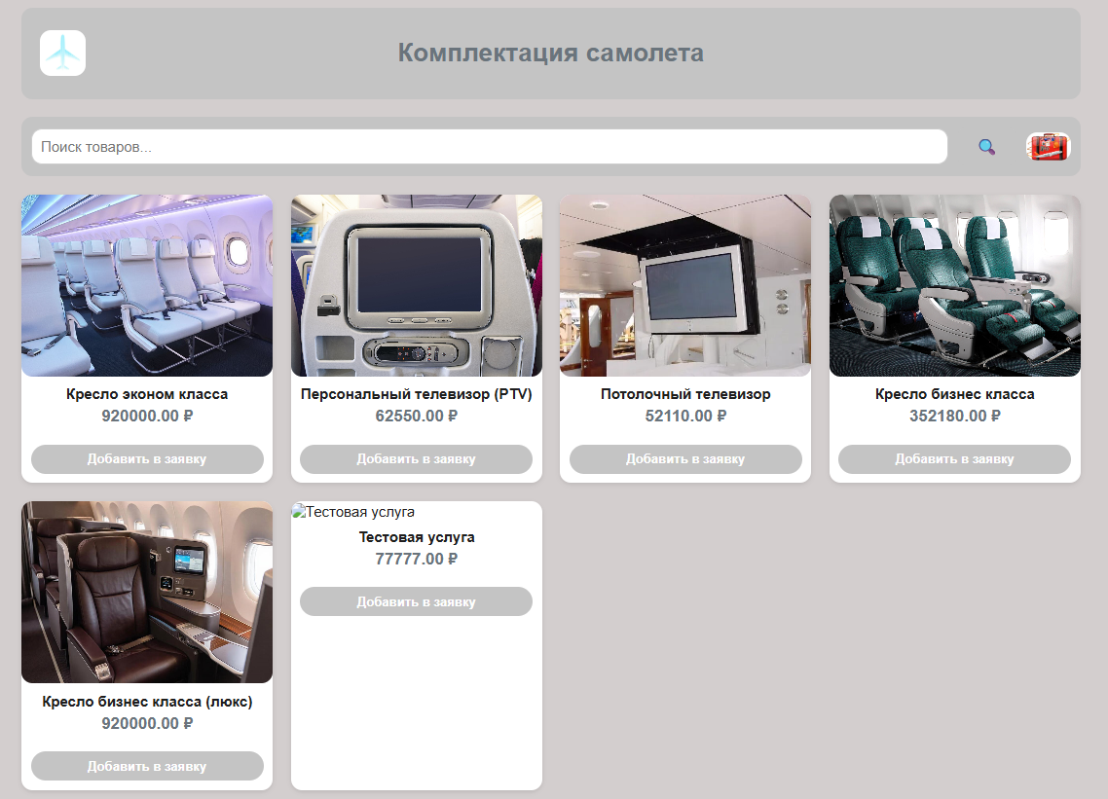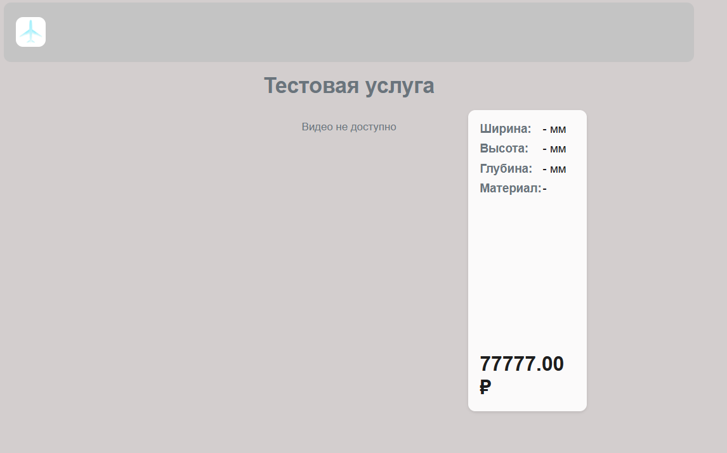

- показать панель администратора adminer, в которой добавить новую услугу, посмотреть данные через select в БД.
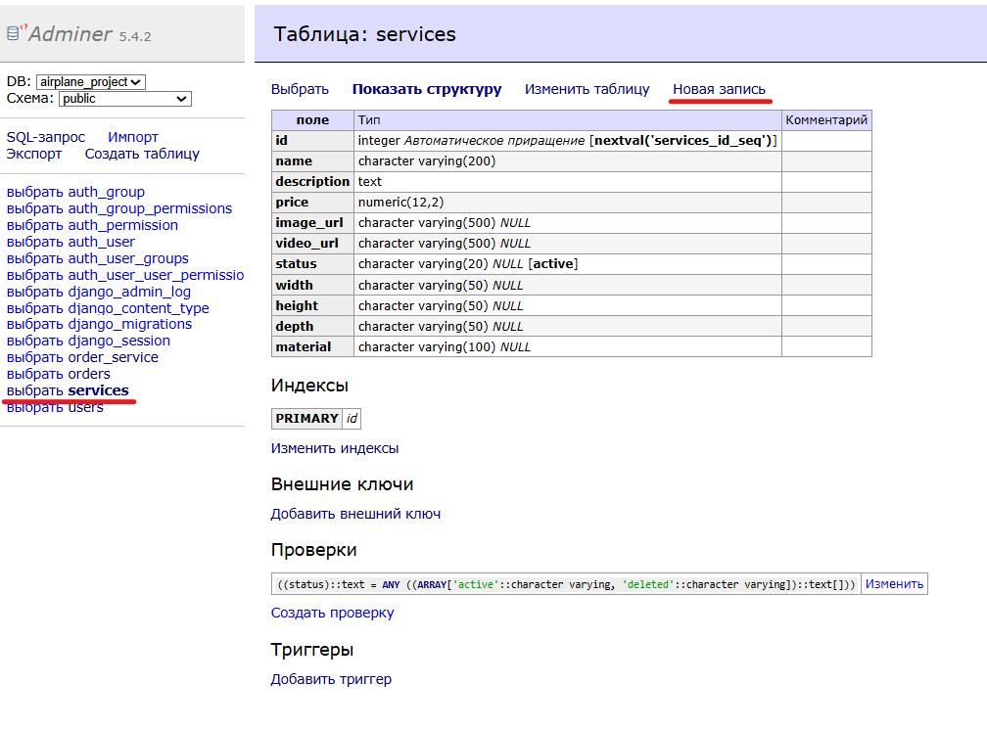
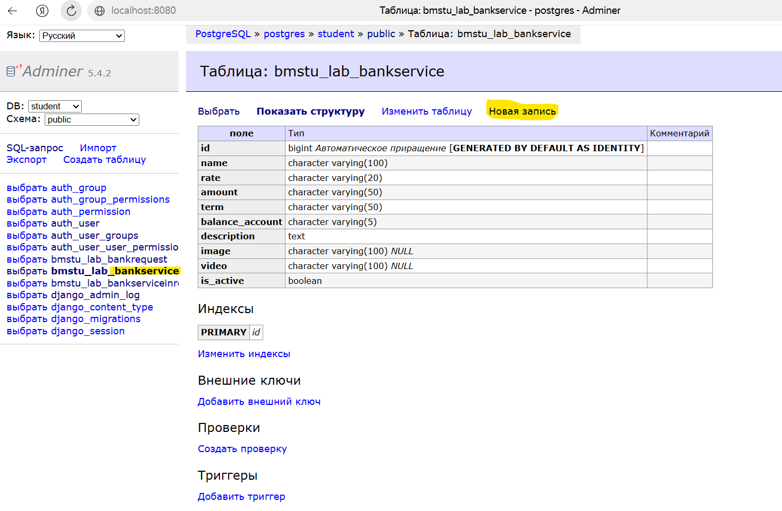
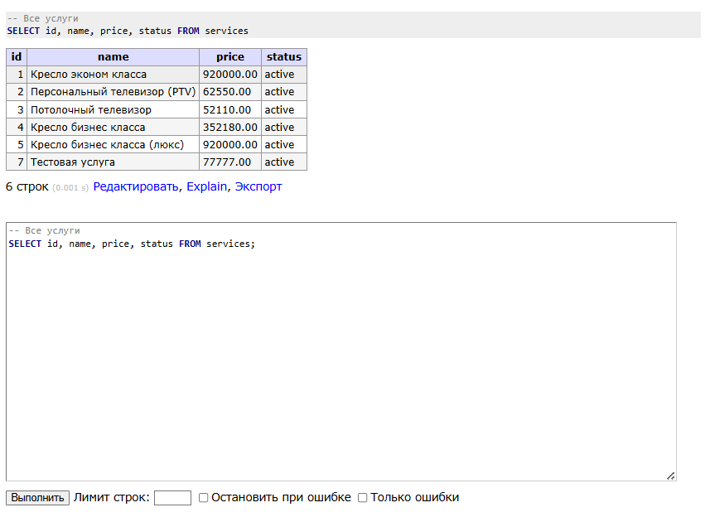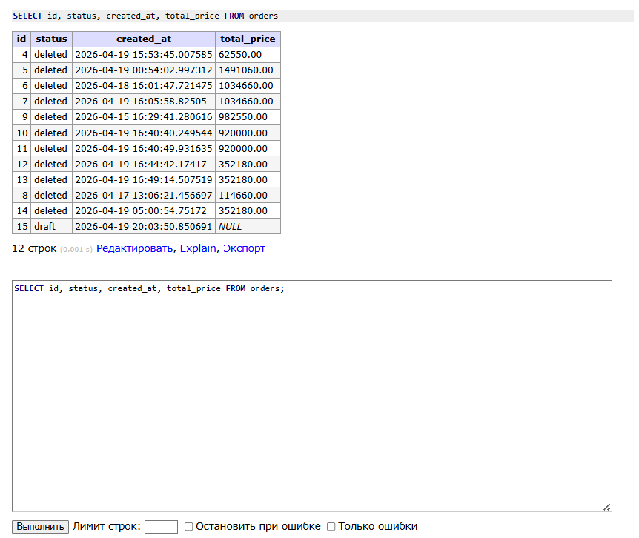
- ПОКАЗАТЬ 3 СТРАНИЦЫ ПРИЛОЖЕНИЯ
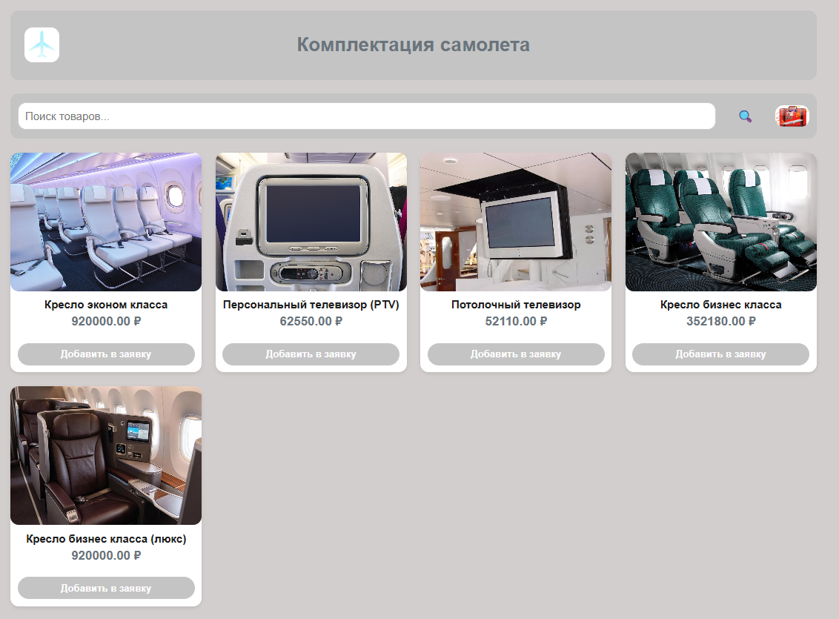
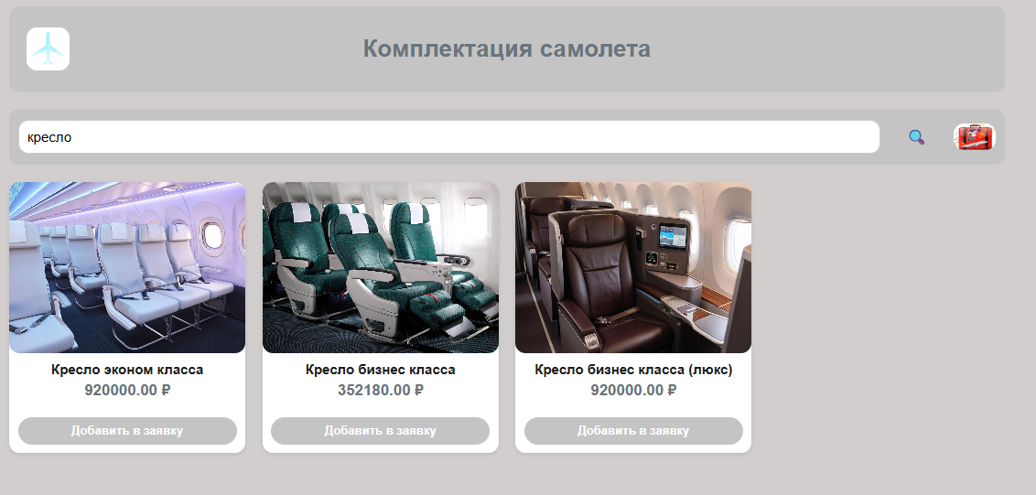

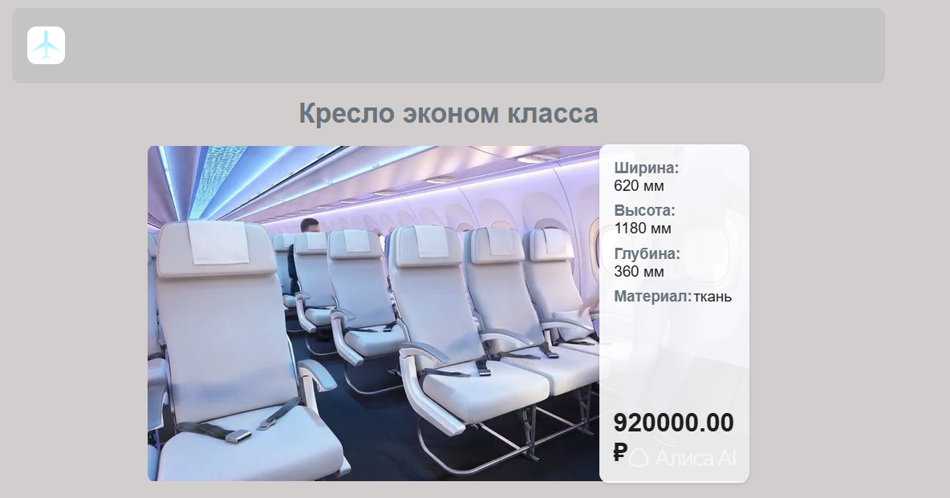

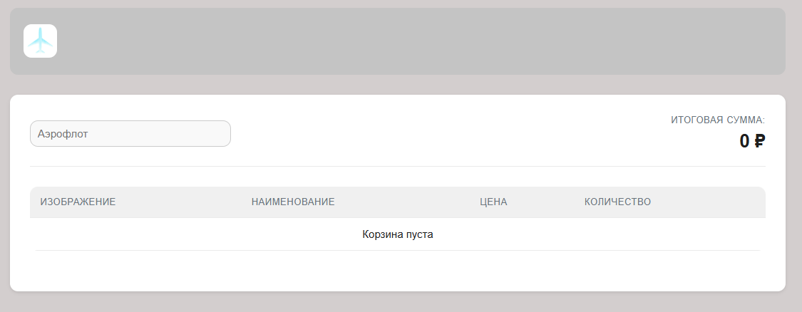

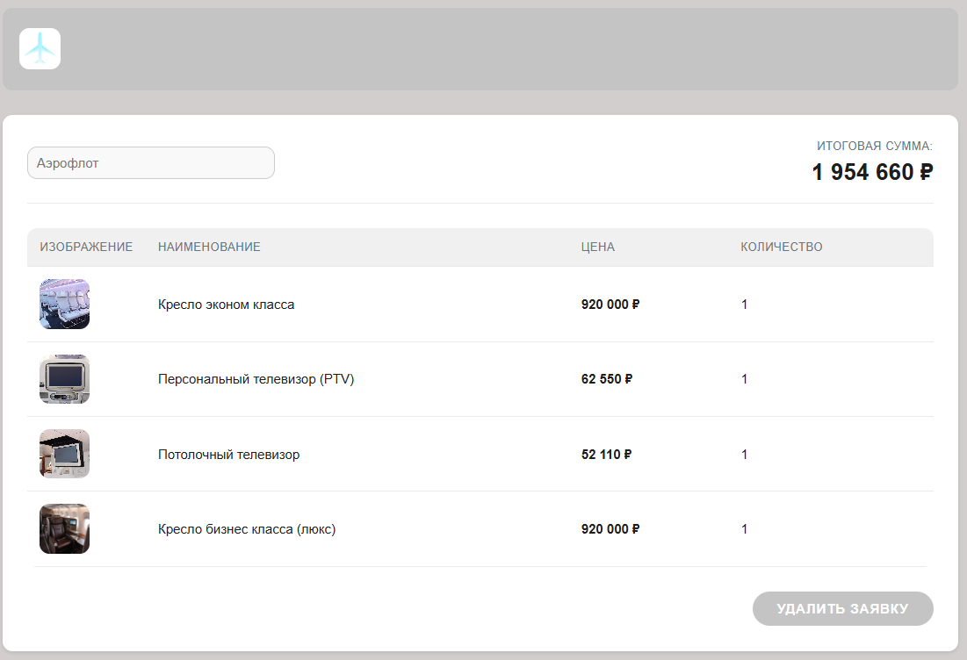
- ВЫПОЛНИТЬ ПОИСК

Код поиска в views.py:
if search_query:
services = services.filter(name__icontains=search_query)

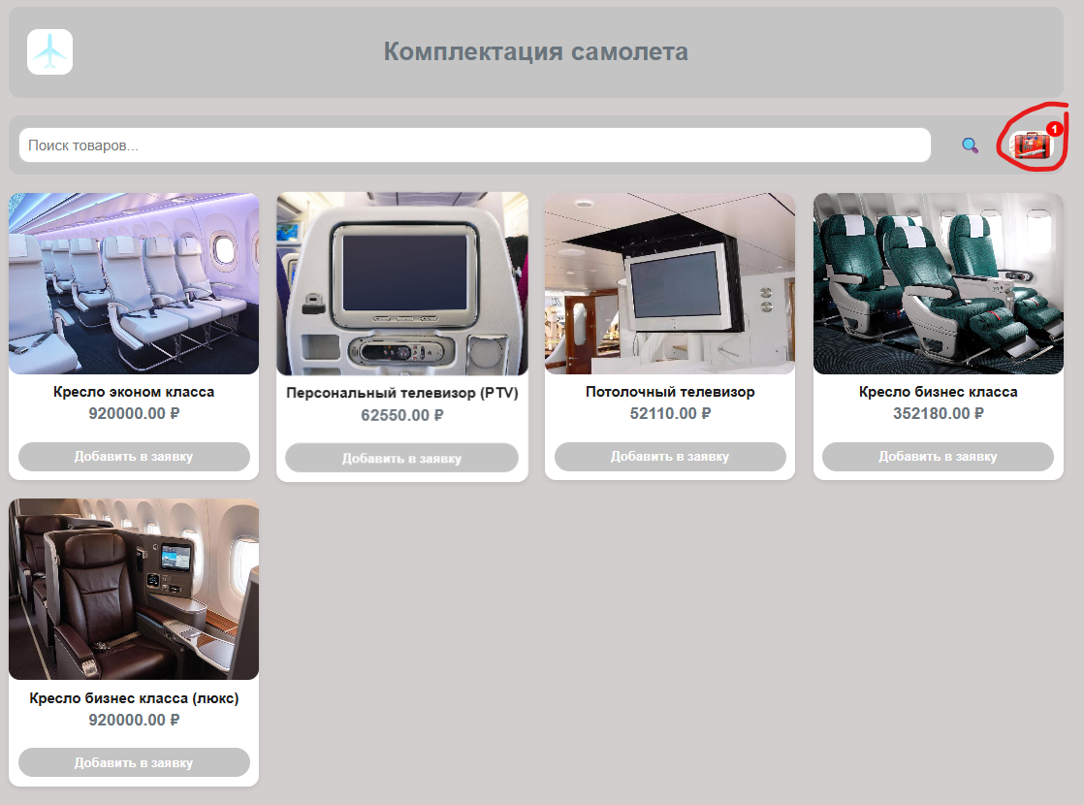

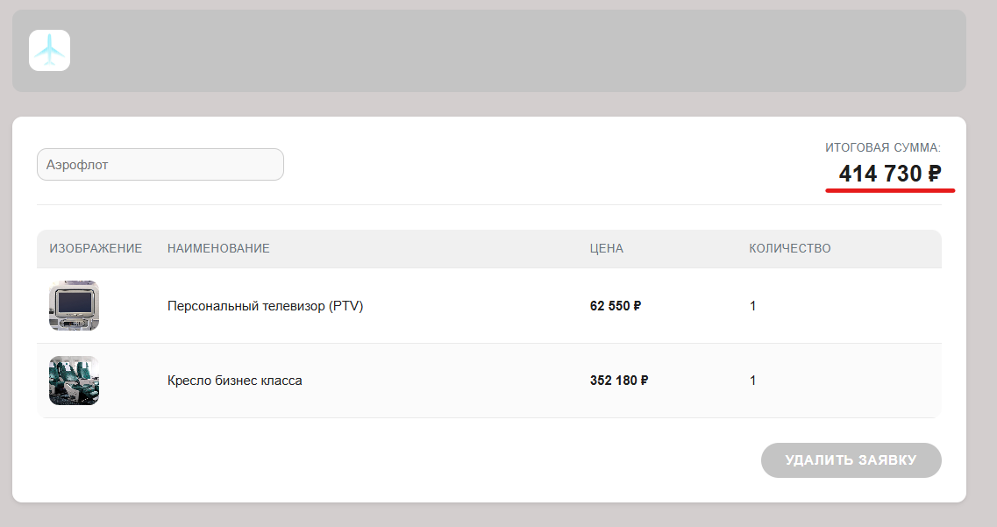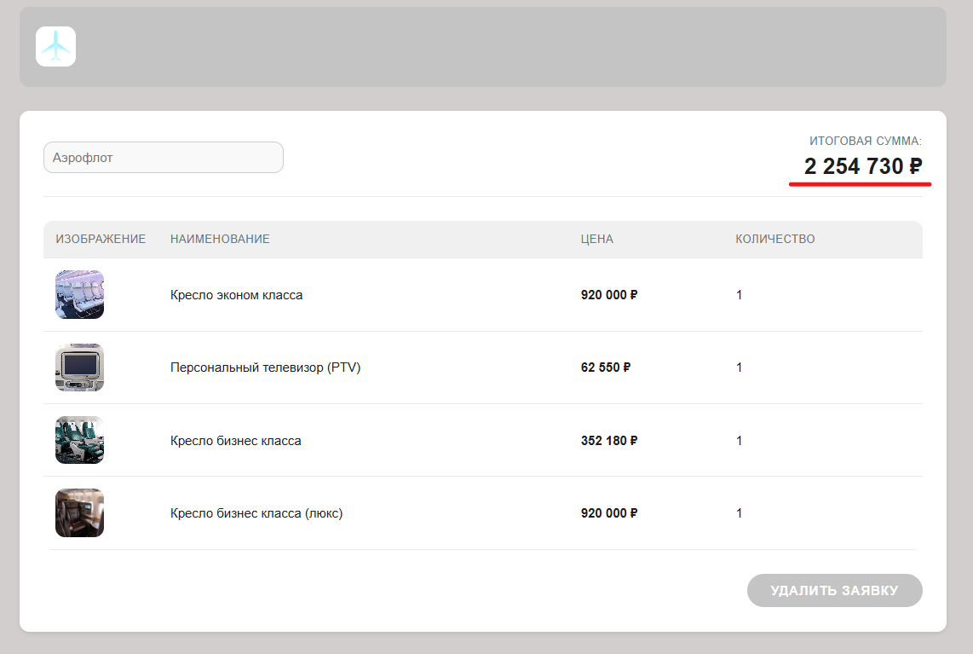

- УДАЛИТЬ ЗАЯВКУ. ПЕРЕЙТИ ПО URL УДАЛЕННОЙ ЗАЯВКИ. ПОКАЗАТЬ В БД ЛОГИЧЕСКОЕ УДАЛЕНИЕ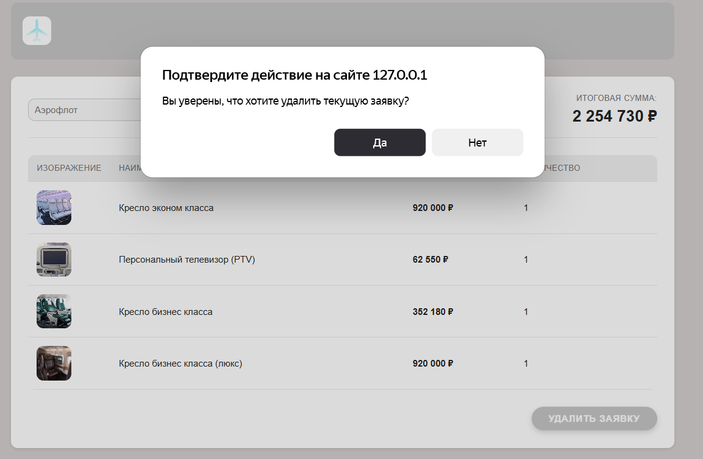 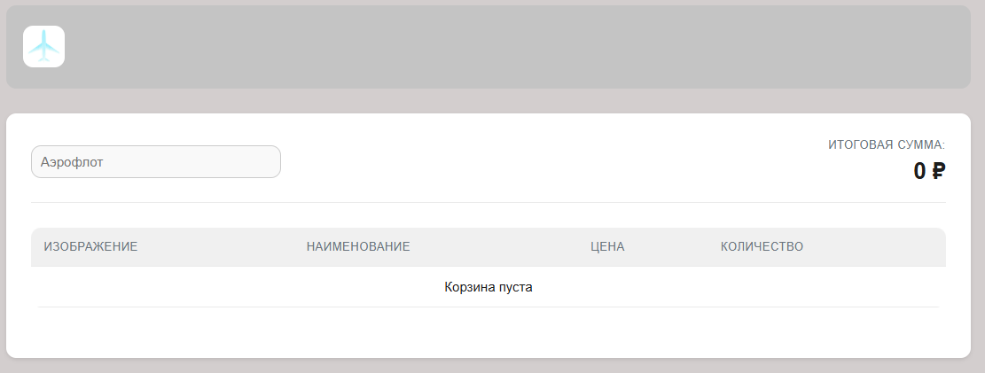
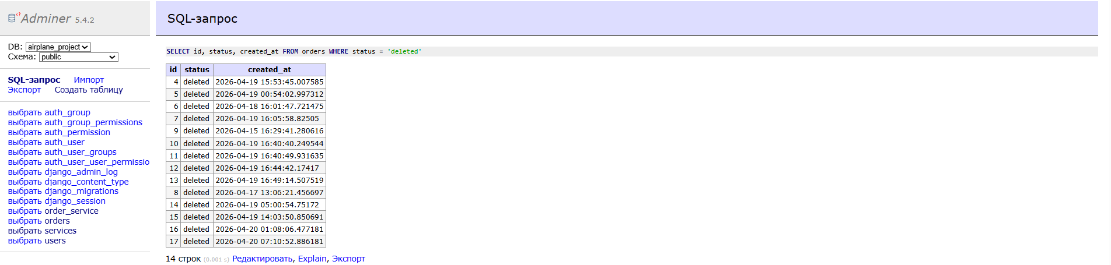
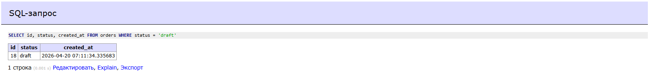

- Показать в БД запросом результаты логического удаления и новую заявку. В БД изменить поля по теме в заявке и м-м и показать их в приложении.
SELECT * FROM bmstu_lab_bankrequest;

- ПОКАЗАТЬ НОВУЮ ЗАЯВКУ

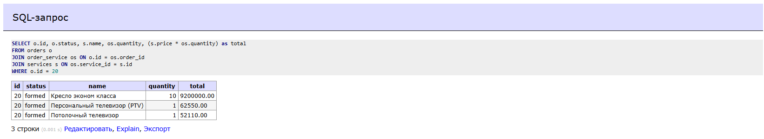

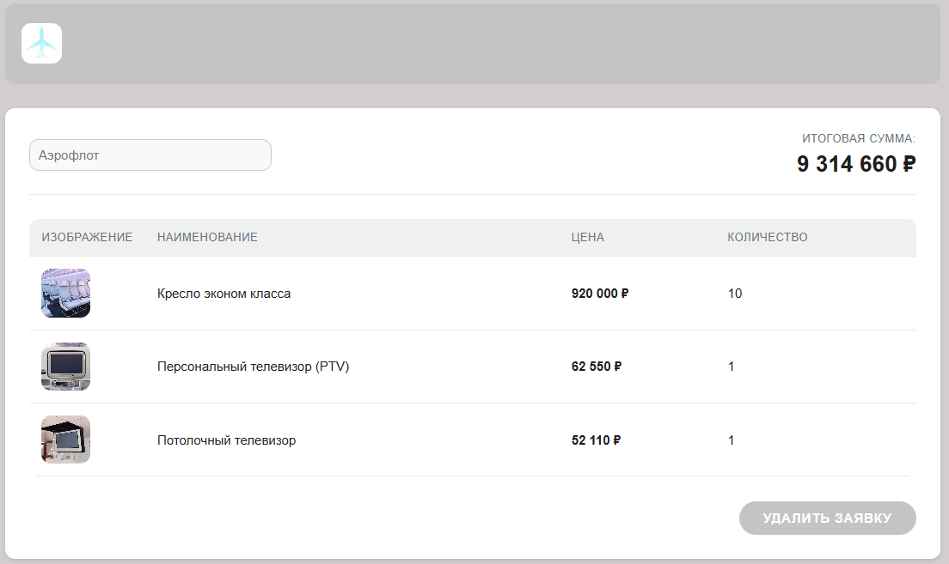

- В коде показать модели, составной уникальный ключ м-м,

class Service(models.Model):
STATUS_CHOICES = [
('active', 'Действует'),
('deleted', 'Удалена'),
]

class Order(models.Model):
STATUS_CHOICES = [
('draft', 'Черновик'),
('deleted', 'Удалён'),
('formed', 'Сформирован'),
('completed', 'Завершён'),
('rejected', 'Отклонён'),
]

lass OrderService(models.Model):
order = models.ForeignKey(Order, on_delete=models.RESTRICT)
service = models.ForeignKey(Service, on_delete=models.RESTRICT)
quantity = models.PositiveIntegerField(default=1)

class Meta:
db_table = 'order_service'
unique_together = [['order', 'service']]

# 1. Поиск услуг (ORM)

def airplane_list(request):
search_query = request.GET.get('search_product', '').strip()
services = Service.objects.filter(status='active')

if search_query:
services = services.filter(name__icontains=search_query)

# 2. Просмотр заявки (ORM)

def order_request(request):
order = get_or_create_draft_order(request)

# 3. Добавление в заявку (ORM)
def add_to_cart(request, service_id):
if request.method == 'POST':
service = get_object_or_404(Service, id=service_id, status='active')
order = get_or_create_draft_order(request)

# 4. Обновление количества (ORM)

def update_cart_quantity(request, service_id):
if request.method == 'POST':
try:
data = json.loads(request.body)
change = int(data.get('change', 0))

order = get_or_create_draft_order(request)
order_service = OrderService.objects.get(order=order, service_id=service_id)
new_quantity = order_service.quantity + change

УДАЛЕНИЕ ЗАЯВКИ ЧЕРЕЗ SQL UPDATE

def delete_current_order(request):
"""Логическое удаление заявки через SQL UPDATE"""
if request.method == 'POST':
order = get_or_create_draft_order(request)

with connection.cursor() as cursor:
cursor.execute(
"UPDATE orders SET status = 'deleted' WHERE id = %s AND status = 'draft'",
[order.id]
)
return redirect('airplane_list')

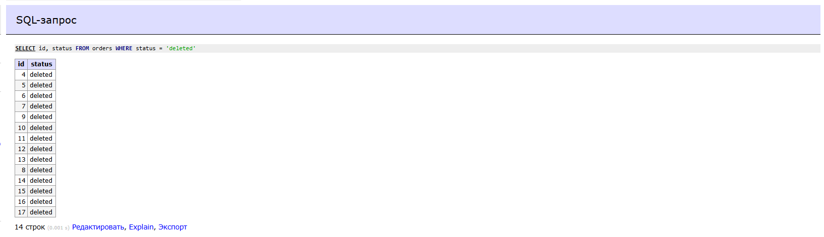

- ER диаграмма: сделать в StarUML; таблицы, связи, столбцы, типы столбцов и их длина, первичные, внешние ключи

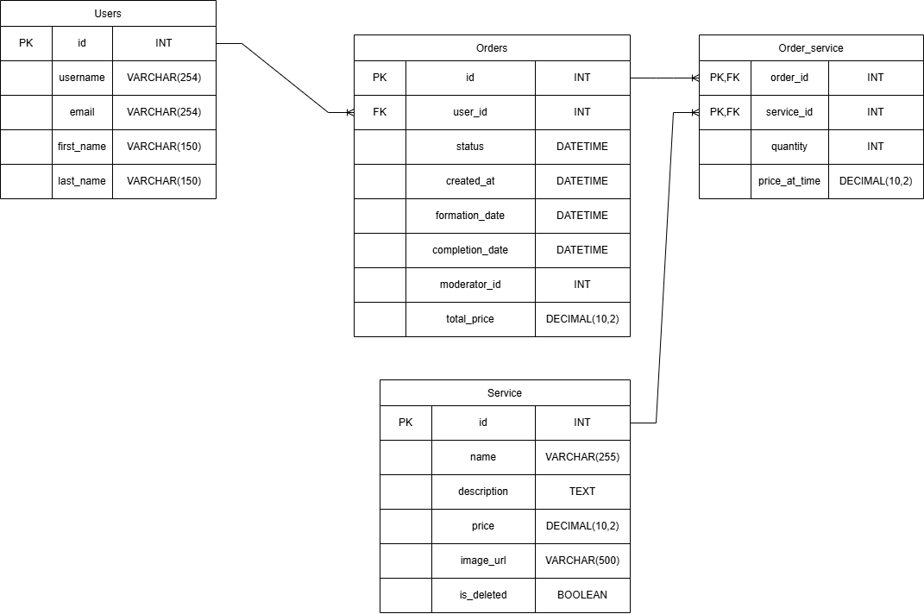

Adminer | http://localhost:8080/?pgsql=postgres&username=postgres&db=airplane_project&port=5455
Главная страница | http://127.0.0.1:8000/
Страница заявки | http://127.0.0.1:8000/request/
Модели | bmstu_lab/models.py
Контроллеры | bmstu_lab/views.py

